

Propuesta de implementación del proceso de pulpa congelada de tomate de árbol, mora y naranjilla en la planta de Catering Gourmet Food Service, utilizando el excedente de fruta de los pequeños productores del occidente de la provincia de Pichincha, Ecuador.

JUAN CARLOS MURIEL ROBALINO

Ecuador, 2023

UNIVERSIDAD PARA LA COOPERACION INTERNACIONAL

(UCI)

Este Proyecto Final de Graduación fue aprobado por la Universidad como

Requisito parcial para optar al grado de

Máster en Gerencia de Programas Sanitarios en Inocuidad de Alimentos

________________________

MBA Ileana Espeleta Delgado

Tutora

________________________

MIA. Ana Cecilia Segreda Rodríguez

Lectora

_______________________

Juan Carlos Muriel Robalino

Sustentante

**DEDICATORIA**

Quiero dedicar el presente trabajo a mi esposa, mis hermanos y amigos que han sido el soporte fundamental en todo este camino, para lograr este objetivo profesional. De igual manera dedico este proyecto a todos los profesionales de la industria alimentaria que luchan día a día por la inocuidad y la seguridad alimentaria para proteger a la sociedad y futuras generaciones.

**AGRADECIMIENTO**

Extendemos un agradecimiento especial a nuestra Universidad para la Cooperación Internacional (UCI) como institución formadora de profesional con el enfoque Una Salud y como alma mater del conocimiento.

Un agradecimiento especial a nuestro Director Félix Modesto Cañet Prades y nuestra guía académica en el desarrollo de proyectos MIA. Ana Cecilia Segreda Rodríguez, por su impecable trabajo para la formación de profesionales en materia de Inocuidad Sanitaria.

Quiero agradecer a mi tutora de proyecto Ileana Espeleta por su dedicación y apoyo guiando con sus conocimientos el desarrollo y cumplimiento del presente proyecto.

Extiendo un agradecimiento especial a la empresa Gourmet Food Service y a la sociedad de productores agrícolas de la parroquia de Nono que apoyaron esta iniciativa y brindaron toda la voluntad para el desarrollo del presente proyecto.

**RESUMEN**

El objetivo del presente estudio es definir una propuesta para la implementación de un proceso de elaboración de pulpa de fruta congelada, desde el acopio hasta su almacenamiento en la empresa de catering Gourmet Food Service, para reducir los costos de producción y garantizar el abasto, utilizando parte del excedente de fruta de los pequeños Productores de la Parroquia de Nono, en el occidente de la provincia de Pichincha, Ecuador.

La investigación que se ha realizado tiene un enfoque cualitativo fundamentada en un modelo Investigación – Acción, con diseño no experimental. Como técnica principal de recolección de datos se aplicó una encuesta, elaborada por el autor, a una muestra de 35 productores agrícolas de la Parroquia de Nono, ubicada en el occidente de la provincia de Pichincha. La encuesta explora la necesidad de los agricultores de esta zona por vender sus productos para reducir los desperdicios y determina el recurso suficiente para abastecer el desarrollo del proyecto para GFS.

Se tiene como resultado un Programa de Producción Semanal, que incluye el acopio de la fruta en la parroquia de Nono, el almacenamiento y la elaboración en la planta de GFS; un Diagrama del Flujo del Proceso y Plano de Distribución de Planta o Lay Out, con diseño en “L” como el más apropiado para la elaboración de pulpa de fruta congelada en el área dispuesta por GFS de 250 m2 y un Análisis de Costos individual para la pulpa de tomate de árbol, mora y naranjilla, del cual se determina un costo de producción por pulpa de fruta entre $1.06 y $1.93, lo que representa un gasto semanal para GFS de $347.50, generando así un ahorro de $473.00 semanal en el costo de abastecimiento de pulpa de fruta congelada para su planta central y comedores satélites.

**Palabras clave:**

Pulpa de fruta congelada,Programa de Producción, Productores de la Parroquia de Nono.

**ABSTRACT**

The objective of this study is to define a proposal for the implementation of a frozen fruit pulp elaboration process, from collection to storage in the catering company Gourmet Food Service, to reduce production costs and guarantee supply, using part of the surplus of fruit of the small Producers of the Parish of Nono, in the west of the province of Pichincha, Ecuador.

The research that has been carried out has a fundamental qualitative approach in a Research-Action model, with a non-experimental design. As the main data collection technique, a survey was applied, elaborated by the author, to a sample of 35 agricultural producers from the Parish of Nono, located in the west of the province of Pichincha. The survey explores the need of farmers in this area to sell their products to reduce waste and determines the resource to supply sufficient project development for GFS.

The result is a Weekly Production Program, which includes the collection of the fruit in the parish of Nono, storage and processing at the GFS plant; a Process Flow Diagram and Plant Distribution Plan or Lay Out, with an "L" design as the most appropriate for the preparation of frozen fruit pulp in the area arranged by GFS of 250 m2 and an individual Cost Analysis for tree tomato, blackberry and naranjilla pulp, from which a production cost per fruit pulp between $1.06 and $1.93 is determined, which represents a weekly expense for GFS of $347.50, thus increasing savings of $473.00 weekly in the cost of supplying frozen fruit pulp for its central plant and satellite canteens.

**Keywords:**

Frozen fruit pulp, Production Program, Producers of the Parish of Nono.

**ÍNDICE DE CONTENIDO**

**1.** **INTRODUCCIÓN** 1

**1.1** **Antecedentes** 2

**1.2** **Justificación** 6

**1.3** **Problema de investigación** 8

**1.4** **Objetivos** 11

**1.4.1** **Objetivo General** 11

**1.4.2** **Objetivos Específicos** 11

**1.5** **Hipótesis** 12

**2.** **MARCO TEÓRICO** 13

**2.1 Tomate de árbol (Solanum betaceum)** 13

**2.2 Mora (rubus Glaucus Benth)** 14

**2.3 Naranjilla (Solanum quitoense)** 15

**2.4 Pulpa de Fruta** 16

**2.5 Buenas Prácticas de Manufactura** 18

**2.6 Calidad e Inocuidad de la fruta fresca para proceso** 20

**3** **METODOLOGÍA** 21

**3.1 Programación de la producción** 22

**3.2** **Diseño de la línea de producción** 24

**3.3 Análisis de costos** 26

**4.** **RESULTADOS Y DISCUSIÓN** 27

**4.1** **Programación de la producción** 27

**4.2** **Distribución en forma de “L” planta de procesamiento pulpa de fruta congelada** 36

**4.2.1 Descripción del proceso para elaboración de pulpa de fruta congelada** 41

**4.3** **Análisis de costos** 45

**5.** **CONCLUSIONES** 52

**6.** **RECOMENDACIONES** 53

**7.** **BIBLIOGRAFÍA** 54

**8.** **ANEXOS O APÉNDICES** 58

**Anexo 1:** Chárter 58

**Anexo 2:** Lluvia de ideas 62

**Anexo 3:** Encuesta a productores agrícolas 63

**Anexo 4:** Rotulado de empaque 66

**Glosario** 66

**ÍNDICE DE FIGURAS**

**Figura 1.-** Mapa donde se muestra la parroquia de Nono y su cercanía con el sector del Condado en la ciudad de Quito ………………………………………….02

**Figura 2.-** Diseño del lay out de la planta propuesta ……………….……………..35

**Figura 3.** Diagrama de proceso para elaboración de pulpa de tomate de árbol congelada ……………………………………………………………………………....37

**Figura 4.** Diagrama de proceso para elaboración de pulpa de naranjilla congelada ……………………………………………………………………………………….…..38

**Figura 5.** Diagrama de proceso para elaboración de pulpa de mora congelada ……………………………………………………………………………………….…..39

**ÍNDICE DE GRÁFICOS**

**Gráfico 1.-** Cantidad en kilos de tomate de árbol, mora y naranjilla que se desperdicia por semana en la parroquia de Nono…………………………………………………………………………………….…26

**Gráfico 2.-** Factores que afectan la comercialización de tomate de árbol, mora y naranjilla en el mercado local de la parroquia de Nono……………………………….……………………………………………………...27

**Gráfico 3.-** Productores agrícolas de Nono que cosechan tomate de árbol, mora o naranjilla…………………………………………………………..…………...………….28

**Gráfico 4.-** Disponibilidad semanal en kilogramos de fruta fresca cosechada……………………………………………………………………………..….29

**Gráfico 5.-** Horario y lugar de retiro de fruta fresca en la parroquia de Nono………………………………………………………………………………….……30

**Gráfico 6.-** Costo actual por kilo de tomate de árbol……………………..……….…31

**Gráfico 7.-** Costo actual por kilo de mora………………………………..……….…...31

**Gráfico 8.-** Costo actual por kilo de naranjilla ………………………………..…..…..32

**ÍNDICE DE TABLAS**

**Tabla 1.-** Contenido nutricional del tomate de árbol ………………………………..12

**Tabla 2.** Contenido nutricional de la mora …………………………………..……... 14

**Tabla 3.** Contenido nutricional de la naranjilla ……………………………..……..…15

**Tabla 4.** Programa de Producción Semanal ……………………………...…………33

**Tabla 5.** Formulación base para la elaboración de pulpa de fruta congelada ......34

**Tabla 6.-** Listado de equipos adquiridos por GFS para procesamiento de pulpas de fruta congeladas ………………………………………………………………………...43

**Tabla 7.-** Costo máximo de la pulpa congelada del proveedor la “Jugosa” ……………………………………………………………………………………..…...…45

**Tabla 8.-** Costo de producción por kilo de pulpa de tomate de árbol congelada...46

**Tabla 9.-** Costo de producción por kilo de pulpa de mora congelada……………..46

**Tabla 10.-** Costo de producción por kilo de pulpa de naranjilla congelada …...…47

**Tabla 11.-** Rendimiento en la obtención de pulpa de fruta congelada de tomate de árbol, mora y naranjilla por batch …………………………..………………….……...48

**Tabla 12.-** Costo semanal por kilo de pulpa de fruta congelada producida ……………...……………………………………………………………………………...49

**ÍNDICE DE ABREVIACIONES Y ACRÓNIMOS**

1. GFS: Servicio de alimentación “gourmet” (por sus siglas en inglés)
2. ONU: Organización de las Naciones Unidas
3. FMN: Fondo Mundial para la Naturaleza por sus siglas en inglés (WWF por sus siglas en inglés)
4. FAO: Organización de las Naciones Unidas para la Agricultura y la Alimentación por sus siglas en inglés (FAO por sus siglas en inglés).
5. CSA: Cadena de Suministro de Alimentos.
6. PEPS: Primero que Entra Primero que Sale (control de almacenamiento)
7. GLP: Gas licuado de petróleo
8. BPM: Buenas Prácticas de Manufactura
9. BPE: Buenas Prácticas de Elaboración
10. BPF: Buenas Prácticas de Fabricación

# **INTRODUCCIÓN**

En el occidente de la provincia de Pichincha se encuentra el cantón Nono que tiene una producción silvestre de tomate de árbol (*Solanum betaceum*), mora (*Rubus ulmifolius*) y naranjilla (*Solanum quitoense*), en donde se está generando un desperdicio importante de estas frutas, ya que la venta que realizan los moradores de este sector en los mercados cercanos es menor a su producción, desconocen otros usos que se les podría dar y los ingresos que les podría generar. Estas frutas poseen un gran valor nutricional y un excelente sabor y aroma, su proceso de cultivo se viene dando desde el año de 1990 en esta zona (Suquilanda, 1995).

Por causas como el alto costo de transporte a mercados de ciudades grandes y el bajo tiempo de vida útil de estos frutos, al ser perecibles y muy sensibles a la manipulación, su comercialización como fruta fresca se ha visto afectada. Por otra parte, la Empresa de Servicio de alimentación “Gourmet” (GFS por sus siglas en inglés), cuenta con la maquinaria e instalaciones para implementar una planta procesadora en el sector de El Condado (Figura 1), donde puede procesar pulpas de frutas que actualmente compra a distintos distribuidores en Quito, para abastecer una planta central y 20 comedores satélites en distintos puntos de la ciudad. En los últimos meses, la empresa ha abierto 10 comedores y su consumo de pulpas de fruta se ha visto incrementado, dificultando la logística de abastecimiento de fruta fresca y el manejo de las pulpas en los comedores.

El presente estudio tiene como finalidad asegurar la demanda y el costo de la pulpa de tomate de árbol, mora y naranjilla para la empresa Gourmet Food Service (GFS), mediante una alianza estratégica con los productores de agrícolas de la parroquia de Nono y la implementación del proceso de pulpa de fruta congelada en la planta de la propia empresa.

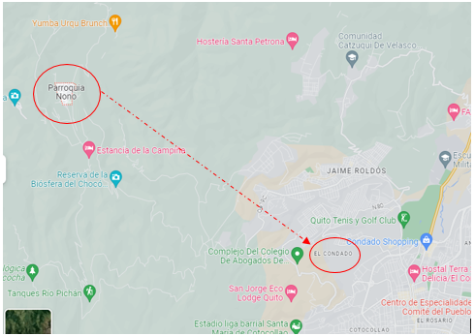

**Figura 1.-** Mapa donde se muestra la parroquia de Nono y su cercanía con el sector del Condado en la ciudad de Quito (Google, 2023).

## **Antecedentes**

Las pérdidas de alimentos están influenciadas por los cambios climáticos, la sobre producción en campo, la poca vida útil de una fruta fresca, la capacidad interna de los mercados y centros de acopio de producción primaria para su comercialización entre otros.

Las pérdidas de alimentos deberían mantenerse al mínimo en cualquier país, independientemente de su nivel de desarrollo económico y de la madurez de sus sistemas (FAO, 2012).

La Organización de las Naciones Unidas para la Alimentación y la Agricultura (FAO por sus siglas en inglés), ha realizado varios estudios referentes a la pérdida y desperdicios de alimentos, para la cual en uno de sus estudios contrató los servicios del Instituto sueco de Alimentos y Biotecnología (SIK por sus siglas en sueco), para el Congreso Internacional de Alimentos Seguros (Save Food) de Interpack 2011, dos estudios sobre el alcance y los efectos, así como las causas y la prevención, de la pérdida y el desperdicio de alimentos (uno en los países de ingresos altos y medianos y otro en los países de ingresos bajos) y que valorara la envergadura de estas pérdidas, centrándose en las pérdidas de peso cuantitativas (FAO, 2012).

Como lo expone la FAO en el Congreso de Interpack 2011, se determinó que aproximadamente un tercio de las partes comestibles de los alimentos producidos para el consumo humano se pierde o desperdicia, lo que representa alrededor de 1300 millones de toneladas al año. Los alimentos se desperdician a lo largo de la cadena de suministro de alimentos, desde la producción agrícola inicial hasta el consumo final en el hogar (FAO, 2012).

En los países de ingresos altos y medianos, los alimentos se desperdician en gran medida, lo que significa que se tiran incluso si todavía son aptos para el consumo humano; no obstante, éstos también se pierden y desperdician al principio de la cadena de suministro. En los países de ingresos bajos, los alimentos se pierden principalmente durante las primeras etapas y etapas intermedias de la cadena de suministro de alimentos, que por lo general son las etapas de producción agrícola y de postcosecha, mientras que durante el consumo se desperdicia mucho menos alimento.

América Latina y el Caribe generan pérdidas y desperdicios de alimentos anualmente de hasta 127 millones de toneladas aproximadamente, es decir, el 6% de las pérdidas mundiales de alimento (OPS, 2017); así, en el proceso de producción las pérdidas y desperdicios representa el 13,4%, durante la etapa de post-cosecha la tasa es del 7,5%, en cuanto, la fase de almacenamiento es del 5%, en la fase de distribución se cuantifica un 4,1% de pérdidas y un 3,7% en la fase de consumo. Toda esta cantidad de pérdida generada en la región representa el 6% de las pérdidas mundiales de alimentos, con lo cual, se podría sustentar el alimento de 300 millones de individuos (HLPE, 2014).

Sin embargo, para el 2025 la región se ha comprometido a disminuir a la mitad las pérdidas y desperdicios de alimentos por persona, con la conformación de una Alianza Regional a partir de Comités Nacionales en los países inmersos (Eguillor, 2017).

En el Ecuador, la realidad es la misma que existe en la región y en el mundo, si bien los suministros disponibles de alimentos son suficientes para cubrir la demanda de los habitantes, con las cantidades de pérdida y desperdicio de alimentos (PDA), el país podría reducir el porcentaje de personas subalimentadas, la mala alimentación y el hambre en zonas de pobreza extrema. Según información obtenida de la Secretaría de Ambiente del Distrito Metropolitano de Quito, precisan que en Quito se desperdicia aproximadamente 36.500 toneladas de alimento al año, producto de los 54 mercados y plataformas de comercialización que hay en la capital (FLACSO, 2008).

De acuerdo con Guevara (2018), directora del Banco de Alimentos de Quito, señala que esta entidad se encarga de recuperar los alimentos perecibles y no perecibles que llegan al final del ciclo de comercialización de Empresas productoras o comercializadoras de alimentos y centrales mayoristas de distribución (Guevara, 2018). Gracias al Banco de Alimentos, actualmente se recuperan más de 2,5 toneladas de alimento por semana proveniente de los mercados mayoristas de la ciudad de Quito, los cuales, son llevados a sus instalaciones para ser limpiados y procesados para luego ser vendidos a precio reducido a personas de bajos recursos o beneficiar a instituciones como el Centro del Muchacho Trabajador, Niños de la Calle, Ancianatos, Fundación Jonathan, entre otros.

La junta parroquial de Nono reporta semanalmente denuncias de sus habitantes por acumulación de desechos que se evidencian en los exteriores de sus mercados y muchas veces desechos de frutas que son la fuente de generación de moscas. El Banco de Alimentos ha dispuesto una jornada quincenal de recuperación en la parroquia de Nono, donde se hace cargo de una parte de productos que no se han comercializado en los mercados. Sin embargo, el descontento de la comunidad es evidente y más para los productores de fruta los cuales no logran un flujo adecuado de sus cosechas y tienen pérdidas representativas (Guevara, 2018).

GFS tiene más de 25 años de formar parte del sector alimentario, brindando servicios de alimentación a más de 40 entidades públicas y privadas. También, ofrece una amplia gama de menús adaptados a las necesidades y los diferentes requerimientos nutricionales de sus clientes.

A partir del año 2016, la empresa GFS decide realizar una ampliación importante en sus procesos industriales y áreas de trabajo, dándose la instalación de comedores satélites que funcionan como centros industriales para elaboración de alimentos dentro de las instalaciones del cliente, esta estrategia comercial tiene una gran acogida y ahora cuentan con más de 20 comedores satélites a los cuales distribuyen insumos desde la planta central.

Actualmente, GFS compra bolsas de 1 kg de pulpa congelada de naranjilla, mora y tomate de árbol al proveedor “La Jugosa”, para abastecer el consumo en su planta central y comedores satélites. Este proveedor maneja costos variables por temporada, lo que provoca que en ocasiones no pueda atender la demanda de GFS o atiende a costos muy elevados, esto incrementa el presupuesto semanal que maneja la empresa.

## **Justificación**

Mejorar la eficiencia de la cadena de suministro de alimentos puede ayudar a disminuir el coste de los alimentos para el consumidor y, así, aumentar el acceso a estos. Dada la magnitud de las pérdidas de alimentos, invertir de manera rentable en su reducción podría ser una forma de reducir el precio de los alimentos siempre y cuando, por supuesto, los beneficios financieros procedentes de la reducción de las pérdidas no fueran mayores que sus costes (FAO, 2012).

La generación de estos residuos puede ocurrir, durante los procesos relacionados con el cultivo u obtención de materia prima o en las actividades de procesamiento de esta. Si estos restos de fruta no son dispuestos apropiadamente, tales residuos producen diversos impactos ambientales adversos, lo que genera, según Yepes (2008), contaminación principalmente en el suelo y el agua, tanto en fuentes superficiales como subterráneas. Adicionalmente, en menor proporción se ocasiona contaminación y erosión de suelos por tratamiento inadecuado de residuos orgánicos en comunidades dedicadas a la agricultura (Yepes S, 2008).

Basados en datos proporcionados por la comunidad de Nono (Anexo 3), la cantidad de fruta fresca que se desperdicia sobrepasa los 100 kg por semana, esto por la baja demanda en la compra de los mercados locales o la falta de captación directa de la industria, esto ha perjudicado los agricultores locales quienes se han visto obligados a destinar gran parte de su producción a composta orgánica y basura común la cual está afectando a los residentes locales por la generación de malos olores y atracción de plagas urbanas como roedores y moscas.

Por esta razón, este proyecto de investigación es una oportunidad de utilizar la producción agrícola de frutas como el tomate de árbol, la mora, la naranjilla de la parroquia de Nono para generar rentabilidad a los pequeños agricultores, y con esto estar más cerca de los objetivos planteados por la Organización de las Naciones Unidas (ONU) para el desarrollo sostenible de la agenda 2030 (OPS, 2017).

La falta de abastecimiento y los costos elevados que representa adquirir a proveedores externos pulpa de fruta congelada para GFS y sus comedores satélites, las cuales tiene un costo de venta que puede llegar a $3.50 el kilo de pulpa de fruta congelada, lo que representa disponer de un presupuesto importante para la empresa.

Esta a su vez, durante los últimos 5 años ha incrementado la demanda de pulpa de fruta congelada, debido a la incorporación de 20 comedores satélites. Por este motivo, la GFS al contar con la maquinaria y el espacio para la instalación de una planta procesadora de pulpas de fruta congelada, tiene como objetivo asociarse con productores de fruta de la parroquia de Nono, para realizar una compra directa de fruta fresca para elaboración de pulpa congelada. Se pretende iniciar, por las pulpas que tienen un mayor costo y baja disponibilidad como son la pulpa de tomate de árbol, mora y naranjilla.

Con la creación de esta planta procesadora de pulpa de fruta en GFS en el sector del Condado de la ciudad de Quito, como centro de procesamiento, se obtendrán grandes beneficios a los pequeños productores de este sector de la Región Occidental de la provincia de Pichincha – parroquia de Nono, ya que van a contar con un cliente al que le van a vender su producción fresca, evitando que la fruta se descomponga y deba ser desechada como abono o alimento animal.

El impacto socio económico no solo beneficiaría a los productores de esta fruta, sino también a GFS, ya que la empresa cuenta con maquinaria subutilizada, que podría aprovecharse en la fabricación de pulpas de frutas.

## **Problema de investigación**

Con base en la lluvia de ideas presentada en el Anexo 2, se realizó un análisis de los efectos relacionados a la problemática a investigar. Enfocándose principalmente, en presentar una visión del costo que representa la compra de pulpa de fruta congelada para GFS, por la falta de abastecimiento por incremento de los costos de la materia prima para su elaboración, dada por la especulación de precios en la fruta fresca y el desperdicio generado de la mismas en los mercados de pequeños poblados dedicados a la agricultura.

Como lo menciona la FAO, a nivel global, entre un cuarto y un tercio de los alimentos producidos anualmente para consumo humano, se pierde o desperdicia. Esto equivale a cerca de 1 300 millones de toneladas de alimentos, lo que incluye el 30% de los cereales, entre el 40 y el 50% de las raíces, frutas, hortalizas y semillas oleaginosas, el 20% de la carne y productos lácteos y el 35 % de los pescados. Se calcula que dichos alimentos serían suficientes para alimentar a 2 000 millones de personas (Benítez, 2023).

Según [el informe](https://wedocs.unep.org/bitstream/handle/20.500.11822/26448/Residuos_LAC_ES.pdf?sequence=1&isAllowed=y) de la Organización de las Naciones Unidas ([ONU) Medio Ambiente](https://www.unenvironment.org/es) publicado en Buenos Aires, donde se celebra el [XXI Foro de Ministros de Medio Ambiente](https://www.unenvironment.org/es/news-and-stories/comunicado-de-prensa/ministros-de-medio-ambiente-acuerdan-acelerar-la-accion) de la región, cada latinoamericano genera un kilo de basura al día y la región en su conjunto, unas 541.000 toneladas, lo que representa alrededor de un 10% de la basura mundial. Un tercio de todos los residuos urbanos generados en América Latina y el Caribe aún terminan en basurales a cielo abierto o en el medio ambiente, una práctica que afecta la salud de sus habitantes y está contaminando los suelos, el agua y el aire (Villemain, 2018).

El Fondo Mundial para la Naturaleza (WWF por sus siglas en inglés), reveló que en Ecuador se desperdician 939.000 toneladas de alimentos al año. Este dato, correspondiente a 2019, fue que, proporcionado por la FAO, equivale a USD 334 millones anuales, y sitúa a Ecuador como uno de los países de América Latina que más alimentos desperdicia. Así lo menciona, Tarsicio Granizo director de WWF-Ecuador “Los alimentos son desperdiciados a lo largo de su cadena, desde la producción hasta la fase de su consumo, advierte la ONG en un comunicado, “El desperdicio de alimentos implica que estamos produciendo más de lo que alcanzamos a consumir y eso tiene un impacto directo en las tasas de deforestación” (EFE, 2020).

En el Ecuador, se ha explotado al sector frutícola mediante la oferta y aplicación de nuevas alternativas tecnológicas de transformación y conservación, entre ellas se encuentra la elaboración de pulpas de diversas frutas como chirimoya, guayaba, mango, mora, tomate de árbol, entre otros. Este tipo de transformaciones desempeñan un papel esencial en el desarrollo económico de nuestro país.

La explotación tecnificada de dichas frutas, pertenece a pocas empresas en el país. Sin embargo, las frutas de las cuales se elabora pulpa son siempre de productores agrícolas grandes, es decir que hay un tradicionalismo en la recepción de la materia prima y por ende en el consumo; por lo que se debe indagar en nuevas posibilidades, con materia prima existente en otras regiones del país, como es el caso del tomate de árbol, la mora y la naranjilla, fruta que se produce en la región occidental de Pichincha.

Actualmente, GFS requiere pulpa de fruta congelada de tomate de árbol, mora y naranjilla para sustentar su producción en planta central y comedores satélites, el abastecimiento de este insumo lo realiza a través de la compra a productores locales de pulpa de fruta congelada.

Sin embargo, en los últimos dos años se ha presentado una fluctuación considerable en los costos de compra, justificados por un desabastecimiento de fruta. Es por esta razón que GFS tiene pensada la implementación a futuro de una planta propia para procesar pulpa de fruta congelada.

## **Objetivos**

### **Objetivo General**

Diseñar el proceso de pulpa de fruta congelada desde el acopio hasta su almacenamiento en la empresa de Catering Gourmet Food Service, para reducir los costos de producción y garantizar el abasto, utilizando fruta de los pequeños productores del occidente de la provincia de Pichincha, Ecuador.

### **Objetivos Específicos**

Establecer un programa de producción semanal para el acopio, almacenamiento y elaboración en la planta de GFS.

Definir el diagrama de flujo del proceso y el plano de distribución de planta en las instalaciones centrales de GFS

Realizar un análisis de costos para la producción de pulpa de fruta congelada de tomate de árbol, mora y naranjilla en GFS.

## **Hipótesis**

La implementación de una planta para la elaboración de pulpas de fruta congelada usando los productos primarios que provienen de los pequeños productores de la parroquia de Nono, reduce costos por compra de pulpa de fruta congelada para producción en planta central y comedores satélites en la empresa de alimentación (“catering”) Gourmet Food Service, propiciando el uso sustentable del producto agrícola de la parroquia de Nono.

# **MARCO TEÓRICO**

## **2.1 Tomate de árbol (Solanum betaceum)**

El cultivo de tomate de árbol se desarrolla más eficientemente en clima frío moderado, con temperaturas que oscilan entre los 13°C a 20 °C; temperaturas superiores a los 25° C, e inferiores a los 10° C durante el período de floración generan caída de la flor y afectan el cuajado del fruto. De forma silvestre, crece entre los 1.200 a 3.000 msnm. Sin embargo, entre los 1.800 a 2.600 msnm se desarrolla de forma óptima. La humedad relativa para el cultivo ha de oscilar entre 70% al 80%, para favorecer la polinización (Bogotá C. d., 2015).

El tomate de árbol es una planta arbustiva de gran follaje, con tallos semileñosos, llegando a alcanzar una altura de 2 a 3 metros, es fuente importante de betacarotenos (Provitamina A) vitamina C, Vitamina E y hierro (Tabla 1). Presenta además contenidos altos de potasio, magnesio y fósforo (Bogotá C. d., 2015).

**Tabla 1.-** Contenido nutricional del tomate de árbol.

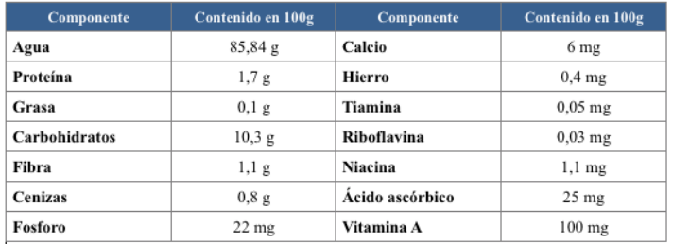

Fuente: (Bogotá C. d., 2015)

## **2.2 Mora (*Rubus glaucus* Benth)**

La mora de castilla presenta un óptimo desarrollo en suelos franco-arcillosos, ya que permiten el almacenamiento de agua y la evacuación de los excesos de humedad; el cultivo requiere altos contenidos de materia orgánica, fósforo (P), potasio (K) y una adecuada relación de calcio (Ca) y magnesio (Mg).

La planta es altamente susceptible al encharcamiento, por lo que el suelo debe presentar un buen drenaje interno y externo. El cultivo se adapta muy bien en suelos con pH ácidos entre los 5,2 y 6,7 siendo 5,7 el óptimo (Bogotá C. d., 2015).

La mora de castilla *Rubus glaucus* Benth, pertenece a la familia de las rosáceas. Es una planta herbácea anual, de vegetación perenne, semi-erecta y de naturaleza trepadora.

Su nombre *Rubus glaucus* significa “rojo” y “blanquecina” en latín y describen el color del fruto y el color del envés de las hojas, respectivamente (Bogotá C. d., 2015).

La mora es un fruto bajo en calorías, rico en vitamina C; contiene potasio (K), fibra, hierro (Fe), calcio (Ca), taninos y diversos ácidos orgánicos (Tabla 2). Posee además pigmentos naturales con acción antioxidante como los antocianos, los cuales le dan su color característico (Bogotá C. d., 2015).

**Tabla 2.** Contenido nutricional de la mora.

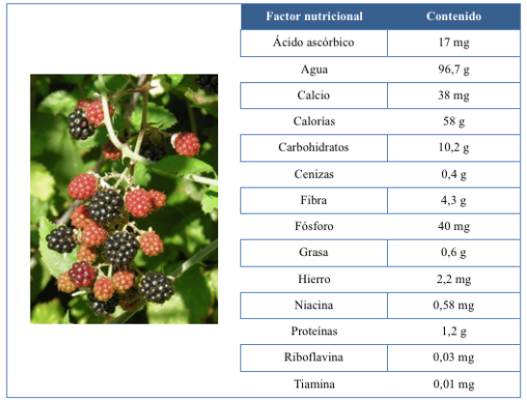

Fuente: (Bogotá C. d., 2015)

## **2.3 Naranjilla (Solanum quitoense)**

La planta de lulo se desarrolla y genera buenos rendimientos en suelos con alto contenido de materia orgánica, con drenaje adecuado y con profundidad adecuada que permita la adaptación de la raíz. Por otra parte, al ser originaria de los bosques húmedos de los Andes, está acondicionada para desarrollarse en sitios con alto contenido de agua, sin que se presente encharcamiento que causa la descomposición de las raíces (Bogotá C. d., 2015).

**Tabla 3.** Contenido nutricional de la naranjilla.

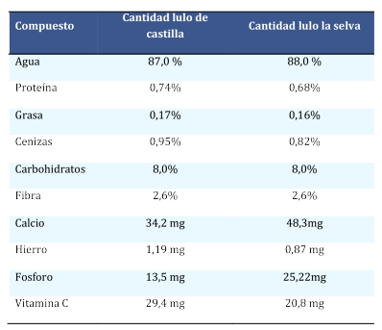

Fuente: (Bogotá C. d., 2015)

Se puede observar que el porcentaje de jugo y pulpa en la variedad de lulo “la selva”, comparados con los obtenidos del lulo de castilla es mayor, lo cual hace más apetecida comercialmente esta variedad. La cantidad de solidos solubles en el lulo de castilla es de 7,3 grados Brix mientras en el lulo la selva es de 8,8 grados Brix, lo cual indica que esta variedad está sintetizando eficientemente sus azucares y proteína. Este es un indicador muy importante en el óptimo desarrollo del fruto. Existe una ventaja comparativa que favorece a la variedad la selva, tanto en contenido de vitamina C (Tabla 3), como en el contenido de calcio y potasio (Bogotá C. d., 2015).

## **2.4 Pulpa de Fruta**

La norma técnica Ecuatoriana INEN 2337:2008 para Jugos, Pulpas, concentrados, néctares, bebidas de frutas y vegetales, define a la pulpa de fruta como el producto carnoso y comestible de la fruta sin fermentar peo susceptible de fermentación, obtenido por procesos tecnológicos adecuados por ejemplo: tamizado, triturado o desmenuzado, conforme a las buenas prácticas de manufacturas (BPM); a partir de la parte comestible y sin eliminar el jugo, de frutas enteras o peladas en buen estado, debidamente maduras o conservadas por medios físicos (INEN, 2009).

En el ámbito industrial, el tratamiento de la fruta incluye una minuciosa selección, un proceso de higienización que debe incluir la limpieza y desinfección, pelado, separación de semillas y cáscaras, para luego envasar la pulpa (parte comestible de la fruta) y congelarla a una temperatura de –18 grados centígrados (Américo, 2015).

Los procesos industriales de fabricación de pulpa de fruta congelada pueden incluir también procesos como la pasteurización y la conservación con azúcar de la pulpa pasteurizada, este es un proceso que se usa cuando el producto no requiere congelación, lo que resulta más cómodo desde el punto de vista de almacenamiento cuando no se cuenta con cámaras de congelación (Américo, 2015).

Generalmente, las pulpas de fruta congelada se diluyen con agua o leche para la preparación de jugos o en la elaboración de refrescos. Las pulpas congeladas no requieren el uso de conservantes, y mantienen mejor las características nutricionales y sensoriales de la fruta fresca de la que se extraen. Es importante destacar que una pulpa de fruta congelada tiene una larga vida útil que por lo general oscila en un año (Fierro, 2010).

En general, las pulpas de fruta congeladas son sinónimo de fruta en estado natural, es lo que las hace tan apetecidas y en el mercado se comercializan en empaques de 300, 500 y 1000 g, esto las hace accesible para todos los niveles de mercado desde la compra básica para un hogar hasta el nivel industrial, (Fierro, 2010).

Las pulpas congeladas conservan la mayoría de sus características sensoriales y nutricionales, además aseguran la disponibilidad continua de cada variedad de fruta durante todo el año, su fácil disposición, conservación, preparación, además de ofrecer a sus consumidores jugo fruta sin problemas de sobre maduración y daño de la fruta fresca que no es consumida inmediatamente. Esto convierte a la pulpa de fruta congelada, en un fuerte aliado para la alimentación de las familias ecuatorianas.

## **2.5 Buenas Prácticas de Manufactura**

Las Buenas Prácticas de Manufactura (BPM) son un conjunto de principios y recomendaciones técnicas que se aplican en el procesamiento de alimentos para garantizar su inocuidad y su aptitud, y para evitar su adulteración. También se les conoce como las “Buenas Prácticas de Elaboración” (BPE) o las “Buenas Prácticas de Fabricación” (BPF) (Díaz, 2009)

El primer aspecto a tener en cuenta es la ubicación de las instalaciones. La ubicación debe considerar el entorno, el cual no debe influir de manera adversa en el proceso de manufactura. Un entorno se considera adverso o agresivo si en las cercanías hay rellenos sanitarios, zonas expuestas a inundaciones, actividades industriales que generen o emitan contaminantes hacia la sala de proceso u otros focos de contaminación (Díaz, 2009).

El diseño y los materiales de construcción de las instalaciones influyen en las condiciones sanitarias y estas últimas en los alimentos que allí se procesen. La infraestructura debe reducir la posibilidad de ingreso de contaminación externa al edificio; por ejemplo, polvo, aire contaminado y plagas, principalmente. Las estructuras internas de las instalaciones deben estar sólidamente construidas, con materiales duraderos y fáciles de mantener, limpiar y desinfectar (Merlo, 2009).

Es importante cumplir con las siguientes condiciones para proteger la inocuidad y la aptitud de los alimentos:

* Las superficies de las paredes, los zócalos y el suelo deben ser de materiales que no absorban o retengan el agua, no deben tener grietas ni rugosidades y no deben generar ni emitir ninguna sustancia tóxica hacia los alimentos (Díaz, 2009).
* Las paredes deben tener una superficie lisa hasta una altura apropiada para las operaciones que se realicen. Se considera adecuado 1,80 m desde el piso (Merlo, 2009).
* Los suelos o pisos deben construirse de manera que el desagüe y la limpieza sean apropiados. Si los procesos son húmedos se recomienda una pendiente del 2%. Las canaletas y los sumideros deben tener la pendiente adecuada para el drenaje y deben estar protegidos con rejillas que permitan el flujo del agua, pero no el ingreso de plagas (Díaz, 2009).
* Los techos y los aparatos elevados deben construirse y tener un acabado tal que se reduzca la acumulación de suciedad y la condensación, así como el desprendimiento de partículas. No debe permitirse que, desde los accesorios fijos, los conductos y las tuberías caigan gotas de agua (por condensación) sobre los alimentos, sobre las superficies que están en contacto con los alimentos o sobre el material de empaque (Bolívar, 2009).
* Los pasillos y los espacios de trabajo no deben tener obstrucciones y deben ser del ancho adecuado para permitir que los empleados puedan hacer su trabajo cómodamente (Bolívar, 2009).
* Las ventanas deben ser fáciles de limpiar y estar construidas de manera tal que se reduzca al mínimo la acumulación de suciedad; no deben tener cornisas de ángulo recto, deben estar dotadas de malla contra insectos, ser fáciles de limpiar y desmontar. De esta forma, se facilitará la iluminación y la ventilación, y se evitará el ingreso de plagas (Díaz, 2009).
* Las puertas deben ser de una superficie lisa y no absorbente, fáciles de limpiar y, si es del caso, de desinfectar.
* Las superficies de trabajo que entran en contacto directo con los alimentos deben ser sólidas, duraderas y fáciles de limpiar, mantener y desinfectar; deben ser de material liso, no absorbente y no tóxico; y ser resistentes al contacto con los alimentos, los detergentes y los desinfectantes que normalmente se utilizan (Díaz, 2009).
* La iluminación natural o artificial debe ser la adecuada para las labores de manufactura, sobre todo para las tareas de inspección. Las luces deben estar protegidas con mamparas o cubiertas de plástico para que, en caso de rotura, protejan al alimento (Bolívar, 2009).
* La ventilación, ya sea natural o mecánica, debe proyectarse y construirse de manera que el aire no fluya nunca de zonas sucias a zonas limpias o de zonas húmedas a zonas secas (Bolívar, 2009).
* Los equipos, recipientes y utensilios que entren en contacto con los alimentos deben estar situados y diseñados de manera que sean fáciles de limpiar, desinfectar y mantener, con el fin de evitar la contaminación de los alimentos. No deben transmitir sustancias extrañas o tóxicas a los alimentos y deben ser de un material duradero; además, su diseño debe permitir que sea desmontable para facilitar el saneamiento y la inspección (Díaz, 2009).

## **2.6 Calidad e Inocuidad de la fruta fresca para proceso**

Mencionar algo sobre las características que deben tener las frutas frescas para ser adecuadas para el proceso, dado que a pesar de que van a recibir un proceso térmico, este no asegura su inocuidad. Por ejemplo se debe mencionar que en las negociaciones con los agricultores se deben establecer las Buenas Prácticas Agrícolas que deben mantener, la madurez de la fruta, lo cual afecta los rendimiento, la integridad, enteras, sin signos de infestación por insectos, hongos, etc.

# **METODOLOGÍA**

El presente proyecto de investigación tiene un enfoque cualitativo que según (Sampieri, 2014) “se enfoca en comprender los fenómenos, explorándolos desde la perspectiva de los participantes en un ambiente natural y en relación con su contexto, fundamentado en la revisión de la literatura, pero igualmente en la experiencia y la intuición del investigador”. Es por lo que, se toma como eje central la necesidad de GFS por reducir los costos por compra de pulpa de fruta congelada para su planta central y comedores satélites, mediante la implementación de una planta procesadora de pulpa, a través del diseño (lay out) de las áreas de procesamiento, usando maquinaria e infraestructura disponible en GFS.

Como lo menciona (Sampieri, 2014), “La inmersión total en una investigación cualitativa implica observar los sucesos, establecer vínculos con los participantes, identificar su punto de vista; recabar datos sobre sus conceptos, lenguaje y maneras de expresión, historias y relaciones; detectar procesos sociales fundamentales; tomar notas y empezar a generar datos en forma de apuntes, mapas, diagramas, fotografías y elaborar descripciones del ambiente”.

Se manejará un modelo Investigación – Acción cuyo objetivo es comprender y resolver problemáticas específicas de una colectividad vinculadas a un ambiente (grupo, programa, organización o comunidad), frecuentemente aplicando la teoría y mejores prácticas de acuerdo con el planteamiento, se centra en aportar información que guíe la toma de decisiones para proyectos, procesos y reformas estructurales (Sampieri, 2014).

Se aplicará una visión técnico-científica que permitirá la planificación, identificación de hechos, análisis y la formulación de recomendaciones para la implementación del diseño de la planta de pulpas de fruta congelada en GFS, asociando así la problemática del desperdicio de fruta en la comunidad de Nono, con los costos elevados por compra de pulpa de fruta congelada para los comedores y planta central de GFS.

## **3.1 Programación de la producción**

Se definirá un programa de trabajo semanal, considerando la cantidad de fruta que por semana sea posible conseguir de pequeños productores de la Parroquia de Nono, balanceándola con la cantidad de bolsas de 1 kg de pulpa de fruta congelada, de cada una de las frutas, tomate de árbol, mora y naranjilla, que la empresa GFS necesita por semana, tanto en su planta central, como en sus comedores satélites.

Para esto, se aplicará una encuesta con un muestreo por conveniencia a los agricultores de la Parroquia de Nono, en donde las muestras están formadas por los casos disponibles a los cuales tenemos acceso. De esta forma, la presente investigación tiene un tipo de estudio basado en grupos de enfoque, que nos permite un rango de análisis a conveniencia y disponibilidad.

Mediante la encuesta realizada a los productores agrícolas de la parroquia de Nono, se establecen los horarios de compra y recolección de fruta fresca, la cual correrá por cuenta de la empresa GFS, que para ello tiene dos camiones de 5 toneladas cada uno, equipados con termoquín, para el traslado de la fruta.

También, con ayuda de la encuesta se definirá el punto y los días de retiro de la fruta. El trayecto desde la Parroquia de Nono hasta el sector del Condado al norte de la ciudad de Quito, donde se encuentra la planta de GFS, tiene una distancia de recorrido de 19 km y un tiempo estimado de recorrido de 40 minutos. Con base en esto, se estima la llegada del producto a planta de producción de 8:40 a 9:00 am.

En esta etapa de compra se recibirán las tres frutas, para las cuales se realizará una preselección de la fruta, pesaje en sitio de compra y pago en efectivo a los agricultores, de tal manera que se asegure el estado y rendimiento de la materia prima para la elaboración de pulpa de fruta.

El Programa Semanal de Producción, además de los requerimientos de la planta central y los comedores satélites de GFS, de bolsas de pulpa congelada de 1 kg, deberá considerar la capacidad de almacenamiento de fruta fresca en cámaras de refrigeración de la planta y la capacidad de los equipos de proceso y sus requerimientos de limpieza y mantenimiento.

Durante la visita a la empresa, se observa que en la actualidad ésta cuenta con una cámara de refrigeración para el almacenamiento de frutas, vegetales y hortalizas, con un área de 30 metros cuadrados con capacidad para almacenar 1200 kilos de fruta en las perchas destinadas a estos insumos.

En conjunto con el jefe de producción y con base en la experiencia del investigador, se definirá el plan semanal de producción, tomando como referencia para el almacenamiento de fruta fresca a la mora en donde el tiempo de almacenamiento no debe superar las 72 horas.

## **Diseño de la línea de producción**

Para definir la distribución de la planta para el proceso de pulpas congeladas, se realizará una visita a las instalaciones de la empresa GFS donde se determinará el área disponible, estado de la infraestructura y maquinaria disponible.

Para determinar el área de producción (lay out), se organizará los equipos en un orden lógico y concordante con la secuencia de las operaciones de producción guardando una comunicación con el área de almacenamiento.

Para determinar la ubicación en el lay out de los vestidores y servicios sanitarios, se tomará en cuenta que estos reúnan las condiciones necesarias y no se encuentren en comunicación con las áreas de producción o almacenamiento. Para esto, se identificará una locación adecuada para la instalación de servicios de vestidores y baños del personal, deberá contar con una aduana sanitaria y pediluvio de desinfección previo al ingreso de la planta, el cual debe ser evaluado su efectividad y concentración en fase de implementación.

Mediante consulta bibliográfica y experiencia del investigador, se determinará el diseño de la línea de producción de pulpa congelada con el diagrama de flujo para el proceso productivo, incluyendo las operaciones unitarias utilizadas para realizarlo, con tiempos, temperaturas de proceso, parámetros de verificación, entre otros, para las pulpas de tomate de árbol, mora y naranjilla.

Mediante una visita técnica a las instalaciones,se definirá el área para la preproducción de la fruta y el tipo de operaciones unitarias que se van a aplicar durante el desarrollo del proceso productivo, tales como el destallado y lavado por inmersión, procedimiento que permitirá la higienización, limpieza y desinfección (sanitación) de la fruta.

Se considerará la capacidad de los equipos y los servicios disponibles para una adecuada limpieza de la fruta, así también mediante una mesa de diálogo, se definirá en conjunto con la jefatura de calidad el método, equipos y químicos para desinfección de las frutas.

Con base en la experiencia de la jefatura de producción en conjunto con el investigador, se definirá en el diagrama de proceso, las condiciones de cada fase de la producción y la cantidad de personal requerido.

También, se definirán las mermas de cada una de las etapas del proceso y para cada una de las frutas, la temperatura de escaldado, el tamaño de la malla de despulpador y los tiempos de proceso, considerando la capacidad de los equipos y las características de la fruta que permitan aumentar los rendimientos durante la obtención de pulpas.

En una mesa de trabajo con la jefatura de producción, se determina el tipo de material de empaque de la pulpa y el patrón de estibamiento para su congelación, en relación con la capacidad de almacenamiento, así como el modo de identificación del producto terminado.

Mediante una reunión con el fabricante de los equipos Tecno escala, sebrindará el asesoramiento necesario para la instalación y puesta en marcha del proyecto, se definirá la capacidad de estos y los requerimientos de funcionamiento de cada equipo.

En conjunto con el fabricante de los equipos, la jefatura de producción y el investigador, se determina la capacidad de producción, que proceso tomará más tiempo y podría convertirse en nuestro cuello de botella en base a la maquinaría que se tiene.

## **3.3 Análisis de costos**

Tomando de referencia la modalidad utilizada para definir la programación de cada tanda de producción, para llevar a cabo el análisis de costos de cada proceso productivo se calculará con base en la unidad de producción, que para este caso es una bolsa de 1 kg de pulpa congelada, el requerimiento semanal de GFS y sus comedores satélites, considerando la cantidad de batch diarios y semanales que se necesitan para cubrir la demanda actual de la empresa.

Con base en el plan de producción semanal, se realizará el cálculo de los costos para mano de obra, que según la jefatura de recursos humanos de la empresa mantendrá un salario básico unificado de $450 dólares mensual por persona con un costo por día trabajado de $22,50, considerando una jornada laboral de 8 horas de trabajo.

En conjunto con la jefatura de producción de GFS, se define los costos indirectos como servicios básicos que serán un proporcional del costo actual que mantiene la planta central.

Se definirá el costo de fabricación con base en el programa de producción, el requerimiento semanal de pulpa congelada, el gasto por servicios básicos que representa la fabricación de 1 kg de pulpa de fruta congelada por variedad, tomando en cuenta el valor máximo de compra por cada kilo de fruta fresca.

# **RESULTADOS Y DISCUSIÓN**

### **Programación de la producción**

Previo a establecer la programación de la producción, como se muestra en el gráfico 1, con base en los datos obtenidos de la encuesta realizada, se evidencia la problemática de los agricultores de la parroquia de Nono por el desperdicio semanal de aproximadamente 63 kg de tomate de árbol, 30 kg de mora y 27 kg de naranjilla.

**Gráfico 1.-** Cantidad en kilos de tomate de árbol, mora y naranjilla que se desperdicia por semana en la parroquia de Nono.

Fuente: El autor

Con base en los datos recolectados en la encuesta realizada a los productores agrícolas de la parroquia de Nono, se identifica la causa principal de la generación de este desperdicio de fruta fresca, como se muestra en el gráfico 2, de los 35 agricultores entrevistados, 27 respondieron que la causa principal son las bajas ventas que tienen en el mercado local. Esto confirma la necesidad de los productores agrícolas de la parroquia de Nono, por lograr una comercialización adecuada de sus productos con un cliente industrial como GFS.

**Gráfico 2.-** Factores que afectan la comercialización de tomate de árbol, mora y naranjilla en el mercado local de la parroquia de Nono.

Fuente: El autor

Para establecer la programación de la producción, se toma como referencia los resultados de la encuesta realizada a los productores de fruta de la parroquia de Nono, como se muestra en el gráfico 3.

De esta información se deriva que los 35 productores agrícolas entrevistados el 41% cultiva tomate de árbol, el 27% cultiva mora, el 25% cultiva naranjilla y el 7 % de los entrevistados no cultiva estas frutas.

**Gráfico 3.-** Productores agrícolas de Nono que cosechan tomate de árbol, mora o naranjilla

Fuente: El autor

Como se puede ver en el gráfico 4, como resultado de las encuestas realizadas a los productores agrícolas de la parroquia de Nono, semanalmente pueden entregar entre todos los 35 productores un total de 215 kg de tomate de árbol, 85 kg de mora y 90 kg de naranjilla, lo que abastecería de forma regular a GFS para su producción de pulpa congelada.

**Gráfico 4.-** Disponibilidad semanal en kilogramos de fruta fresca cosechada.

Fuente: El autor

Como lo muestra el gráfico 5, con aceptación del 100% de los productores agrícolas de la Parroquia de Nono se establece que, el retiro de la fruta fresca se realizará en el Mercado Central de la Parroquia de Nono en el horario de 05:00 a 8:00 am los lunes, miércoles y viernes.

**Gráfico 5.-** Horario y lugar de retiro de fruta fresca en la parroquia de Nono

Fuente: El autor

En la actualidad, el precio de venta de los agricultores de Nono para tomate de árbol, mora y naranjilla es muy variable. Por lo tanto, con base en la encuesta realizada, se determina el costo máximo por kilo de fruta fresca para compra en la comunidad de Nono.

Como se muestra en los gráficos 6,7 y 8, el costo máximo por kilo de tomate de árbol es de $0,30, para el kilo de mora se tiene un costo máximo por kilo de $ 1 y para el kilo de naranjilla se tiene un costo máximo de $0,80.

**Gráfico 6.-** Costo actual por kilo de tomate de árbol

Fuente: El autor

**Gráfico 7.-** Costo actual por kilo de mora

Fuente: El autor

**Gráfico 8.-** Costo actual por kilo de naranjilla

Fuente: El autor

En la tabla 4, se exponen las actividades para la programación de la producción desde el retiro de la fruta en la parroquia de Nono, actividades de producción, limpieza y despacho de pulpa de fruta congelada que se realizaran por semana.

**Tabla 4.** Programa de Producción Semanal

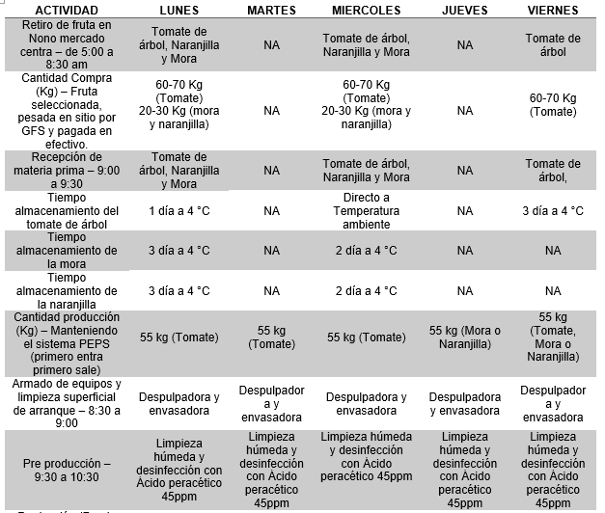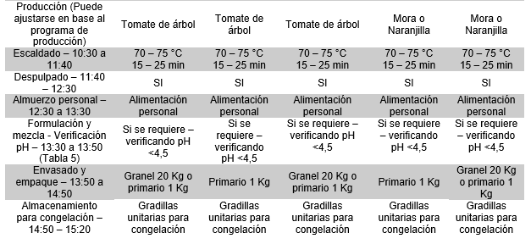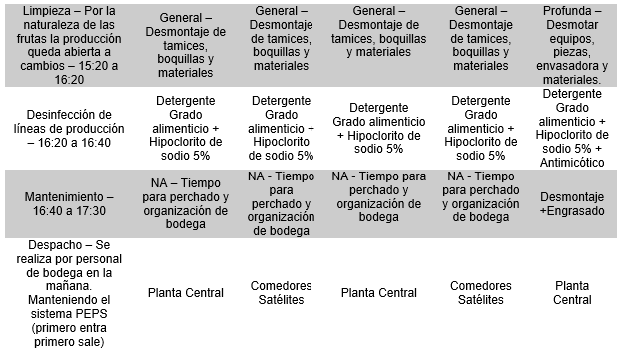

**Elaborado por:** El autor

En la tabla 5 se describe la formulación base para la pulpa de fruta congelada, al ser una pulpa natural de fruta únicamente se debe añadir ácido cítrico como regulador de acidez si la pulpa lo requiere para alcanzar un pH inferior a 4,5.

**Tabla 5.** Formulación base para la elaboración de pulpa de fruta congelada

|  |  |  |  |
| --- | --- | --- | --- |
| Ingredientes | Rango de uso (%) | Rango en kilos (kg) | Parámetros |
| Pulpa de fruta | 99,9 – 99,7 % | 54,95 – 54,84 | Dulzor, sabor y color |
| Ácido Cítrico (opcional) | 0,1 – 0,3 % | 0,05 – 0,16 | Regulador de acidez |

**Elaborado por:** El autor

La demanda actual que tiene GFS es de 150 kg de pulpa congelada de tomate de árbol, 50 kg de pulpa congelada de mora y 50 kg de pulpa congelada de naranjilla a la semana, para abastecer la producción de su planta central y comedores satélites. Con el esquema de producción semanal planteado en la tabla 4, se logra cumplir el requerimiento de pulpa de fruta congelada que requiere GFS, manteniendo siempre en el almacenamiento de fruta fresca y en el despacho de producto terminado, un sistema en el que lo que Primero que Entra, Primero que Sale (PEPS), lo que evitará generar desperdicio de fruta fresca por senescencia en almacenamiento o producto terminado caducado en bodega.

Con este esquema de producción a su vez se apoyan directamente a los agricultores de fruta fresca de la parroquia de Nono, consumiendo a lo largo de la semana el producto de cosecha de sus campos, lo que ayuda a reducir gran parte del desperdicio actual, generando así una economía sustentable en asociación con los productores agrícolas y beneficiando a GFS con fruta fresca para cumplir sus requerimientos de producción

### **Distribución en forma de “L” planta de procesamiento pulpa de fruta congelada**

En la figura 2, se muestra la distribución en “L” para un área de 250 m2 adoptada para el diseño del lay out de la planta de procesamiento de pulpa de fruta congelada en las instalaciones de GFS.



**Figura 2.-** Diseño del lay out de la planta propuesta

**Elaborado por:** El autor

La forma de distribución en “L “, va a permitir que haya una buena separación de las áreas de trabajo de los productos y de las áreas de almacenamiento, lo que permite tener una mayor facilidad de futura ampliación, es más compacta que la fábrica en forma lineal y es menos cara en inversiones (Lewis M. y Hepell, 1949).

Esta distribución se plasmó en la figura 2, con base en el espacio con el que cuenta GFS para el desarrollo de este proyecto. Para tal fin, se tomaron en cuenta las medidas de cada área, puntos de ubicación para drenajes, conexión eléctrica 220v y 110v tanto para equipos de proceso como artefactos varios, puntos de conexión de gas (GLP) para marmitas, almacenamiento y flujo de personal (Pineda, 2003).

En la visita realizada a la planta de GFS, y con base en la información proporcionada por la gerencia general, en la tabla 6 se lista la maquinaria para el desarrollo de esta actividad que fue previamente adquirida como parte de un intercambio comercial al proveedor de equipos industriales Tecno escala, sin considerar un previo estudio de mercado (Castro, 2002).

Con base en la tabla 6, se define que la capacidad del batch (tanda de producción) es de 50 kg, tomando en cuenta que el cuello de botella es el proceso de despulpado debido a que la capacidad de la despulpadora Braesi es de 60 kg y por recomendación del proveedor para una operación efectiva no es recomendable superar el 80% de la capacidad total. Es por lo que, el proceso productivo se estandariza a un batch de 50 kg para elaboración de pulpa de fruta congelada.

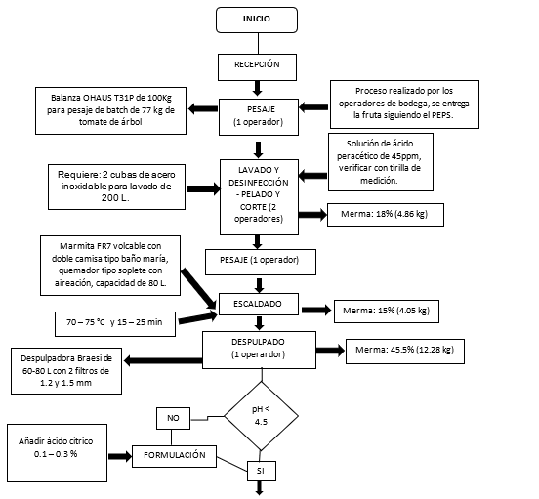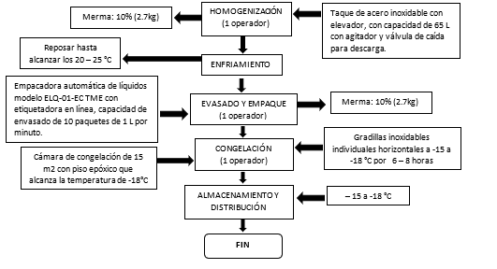

**Figura 3.** Diagrama de proceso para elaboración de pulpa de tomate de árbol congelada

**Elaborado por:** El autor

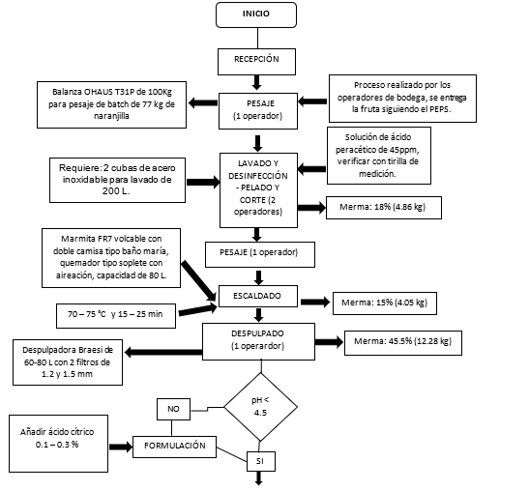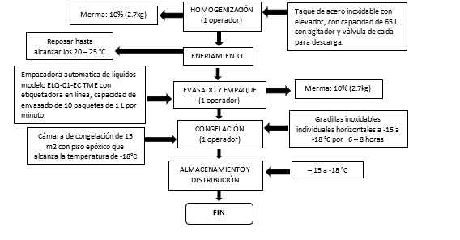

**Figura 4.** Diagrama de proceso para elaboración de pulpa de naranjilla congelada

**Elaborado por:** El autor

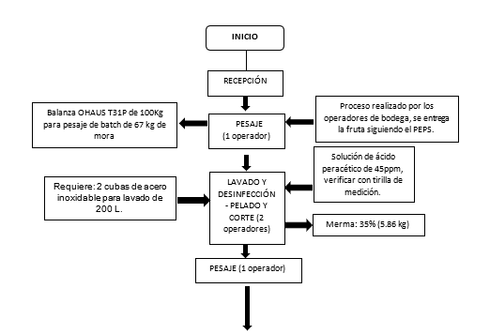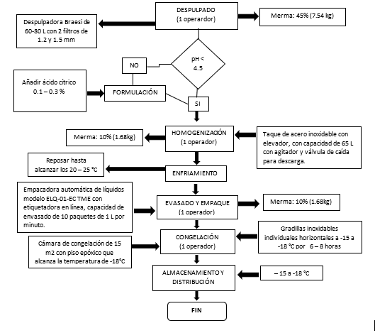

**Figura 5.** Diagrama de proceso para elaboración de pulpa de mora congelada

**Elaborado por:** El autor

### **4.2.1 Descripción del proceso para elaboración de pulpa de fruta congelada**

**Lavado y corte. -** El primer paso es un lavado por inmersión mediante el cual me permitirá resultados de higienización y sanitación, se necesitará 2 cubas de 200 Litros para la inmersión y en esta etapa se requiere de 2 operadores los cuales serán los mismo de la pre producción de planta central de GFS, en este punto se usará solución de ácido peracético de 45 ppm para desinfección de la fruta entera (Figueroa F. y Rojas, 1993).

Esta área debe contar con personal equipado con equipos de protección personal y de inocuidad, sala con paredes lisas lavables, piso liso y lavable con desagües, los cuales deben ser ampliados a toda la instalación de la unidad de producción, se dotará de pecheras color verde para proteger su uniforme y evitar la contaminación con residuos. Los implementos en esta área principalmente son: mesa de acero inoxidable, lavamanos, cuchillas grandes y pequeñas para cortes de limpieza, guantes anti corte, mascarilla, cofia o gola, papel industrial de limpieza, manguera de lavado, estación de limpieza, jabón de manos y gel desinfectante, en el proceso de corte y limpieza trabajan con 2 operadores, los cuales serán los mismo de la pre producción de planta central (Pineda, 2003).

**Área de escaldado (proceso de cocción). -** Tratamiento térmico de 70-75°C por 15 min que se puede aplicar a las frutas con el fin de ablandar los tejidos y aumentar los rendimientos durante la obtención de pulpas; además disminuye la contaminación superficial de las frutas que pueden afectar las características de color, sabor, aroma y apariencia de la pulpa durante la congelación y la descongelación. Se usarán marmitas industriales de 70 kg volcable con camisa tubular tipo baño maría, un termómetro digital de 200°C, guantes de calor. Para este proceso se requiere 1 operador, se debe respetar el uso de pechera al color amarillo y su paso por aduana sanitaria para ingreso al área de escaldado con el fin de mantener las buenas prácticas e inocuidad durante el proceso (Pineda, 2003).

**Despulpado. –** En este proceso operacional se realiza la separación en la que entra al equipo la fruta entera que haya pasado por escaldado para ablandamiento de tejidos o no, en este proceso se extrae la parte comestible de la fruta y se presenta una separación de la pulpa de aquellos residuos sólidos como cascaras y semillas (Figueroa F. y Rojas, 1993).

Para esta operación unitaria, se requiere un sector protegido sanitariamente, área de desagüe para el lavado de la maquina antes y después de cada día de operación, paredes y pisos lisos que permitan la fácil limpieza, área totalmente aséptica antes de despulpar. Se destina para este proceso dos despulpadoras Braesi de 60 litros de capacidad, completamente en acero inoxidable grado alimenticio, eléctrica con motor e instalación individual, termómetro digital de 150°C, recipientes exclusivos de color blanco en plástico sanitario para recepción de pulpa, pala de goma grado alimenticio color blanco para alimentar la maquina despulpadora.

Una vez procesada la pulpa dejar reposar hasta que alcance una temperatura de 20-25°C para poder pasarla al área de envasado. En esta área se requiere un operador por máquina, se debe respetar el uso de pechera al color blanco y su paso por aduana sanitaria para ingreso al área de despulpado (Figueroa F. y Rojas, 1993).

**Homogeneización y envasado. -** El producto es vertido a un tanque de homogeneización en el mismo se realizará la medición de pH para asegurar un valor <4,5, si el valor requiere ajuste se puede usar ácido cítrico en una proporción de 0,1-0,3 % para regular pH. Este tanque está conectado a la boquilla embazadora que tiene una válvula semi automática que permite la dosificación de la pulpa. El producto es vertido en bolsas de polietileno de 1 kg, selladas correctamente sin excesos de aire; para almacenarse a una temperatura de -18 °C, si la pulpa se usará directamente en la producción se tiene previsto envasar en tachos de plástico sanitario color verde con capacidad de 20 L. Los empaques estarán impresos con el sabor, lote, cantidad, fecha de elaboración y vencimiento (Anexo 5) (Arias Giraldo, 2018). Para este proceso se requiere de un operador, se debe respetar el uso de pechera al color verde, lavado y desinfección de manos para ingreso al área de envasado.

**Congelación y almacenamiento. –** Una vez que las bolsas de polietileno de 1 kg han sido selladas y empacadas, deben pasar al congelador apiladas adecuadamente en perchas individuales, la pulpa estará congelada completamente dentro de un tiempo aproximado de 6 a 8 h. Una vez que alcanzan su punto de congelamiento en la etapa anterior, deben ser inspeccionados, se tomarán contra muestras y se almacena el producto para esperar el momento en que las pulpas sean transportadas a los diferentes comedores satélites o su uso en planta central (Arias Giraldo, 2018).

**Tabla 6.-** Listado de equipos adquiridos por GFS para procesamiento de pulpas de fruta congeladas

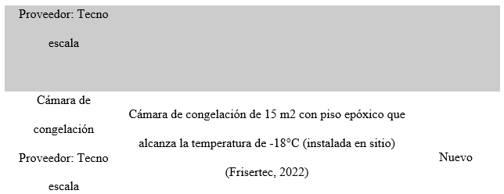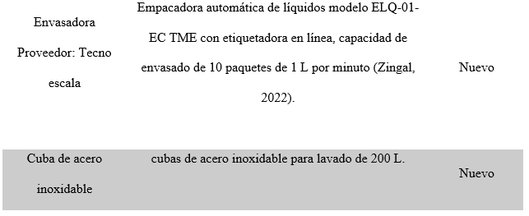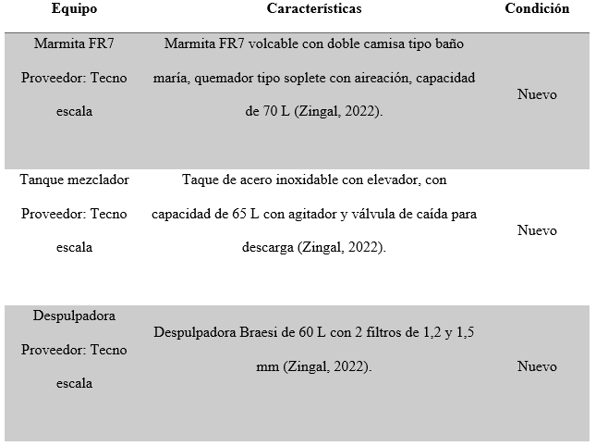

**Elaborado por:** El autor

Como se muestra en la figura 3, 4 y 5 se desarrolló un diagrama de proceso completo para cada pulpa de fruta, tomando en cuenta el rendimiento y los equipos descritos en la tabla 6, número de operadores por proceso y condiciones por proceso para la elaboración de pulpa de fruta congelada.

La figura 3 y 4 es una representación general del proceso de elaboración de pulpas congeladas para tomate de árbol y naranjilla, en donde se adiciona la operación unitaria de escaldado, este procedimiento, facilita el desprendimiento de la cáscara y mejora el rendimiento en la obtención de pulpa. Sin embargo, para el caso de la mora no se requiere escaldado previo por la composición que tiene esta fruta.

Por otro lado, no se tienen mermas en el proceso de envasado, ya que este no es un sistema por tuberías donde se pueda tener retención de producto, este sistema es por caída de gravedad desde la mezcladora a la envasadora.

### **Análisis de costos**

Como se mencionó antes, actualmente GFS compra pulpas congeladas de tomate de árbol, mora y naranjilla al proveedor “La Jugosa” en un rango de precio de $3.00 a $3.90/kg.

La demanda de GFS, de tomate de árbol es de 150 kg, de mora es de 50 kg y de naranjilla es de 50 kg a la semana, entre producción de planta central y comedores satélites.

Para realizar el análisis de costos, se tomaron los valores máximos tanto del costo actual de compra de pulpa de fruta congelada para los sabores tomate de árbol, mora y naranjilla, así como para el costo del kilo de fruta fresca que se comprará a los productores agrícolas de la parroquia de Nono.

**Tabla 7.-** Costo máximo de la pulpa congelada del proveedor la “Jugosa”

|  |  |  |  |
| --- | --- | --- | --- |
| Pulpa de fruta congelada | Cantidad semanal requerida (kg) | Costo máximo de compra por kg | Presupuesto semanal por compra |
| Tomate de árbol | 150 | 3.00 | $ 450 |
| Mora | 50 | 3.90 | $ 195 |
| Naranjilla | 50 | 3.50 | $ 175 |
|  |  | **TOTAL** | $ 820 |

**Elaborado por:** El autor

Como se muestra en la tabla 7, con base en la cantidad de pulpa congelada de fruta que se requiere semanalmente, el gasto por compra de pulpa congelada de tomate de árbol, naranjilla y mora al proveedor externo “La Jugosa”, es de $ 820.00.

Con base en la información expuesta en el gráfico 6, donde se muestra los costos por kilo de fruta fresca en específico tomate de árbol, mora, naranjilla y la experiencia de la jefatura de producción en conjunto con el investigador sobre todos los gastos de mano de obra, materia prima, insumos varios y tomando en cuenta un incremento del 18% que representa la suma de $105 al gasto mensual de $583.33 servicios básicos (agua, energía eléctrica y gas GLP).

Se muestra a continuación el coste para la producción de estas tres pulpas (Tabla 8, 9 y 10), con la implementación de la planta de pulpa de fruta congelada en GFS, se costea un valor de producción de $ 1.06 para pulpa de tomate de árbol, $1.93 para pulpa de mora y $1.83 para pulpa de naranjilla por kilogramo de pulpa congelada empacada.

**Tabla 8.-** Costo de producción por kilo de pulpa de tomate de árbol congelada



**Elaborado por:** El Autor

**Tabla 9.-** Costo de producción por kilo de pulpa de mora congelada



**Elaborado por:** El Autor

**Tabla 10.-** Costo de producción por kilo de pulpa de naranjilla congelada



**Elaborado por:** El Autor

Para el análisis de costos tomando de referencia lo~~s~~ descrito en las tablas 8, 9 y 10, se tomaron en cuenta costos de mano de obra para un operador adicional que se requiere, ya que GFS cuenta con dos operadores de nómina que serán destinados para esta actividad. Para el costo de mano de obra, se trabajó con base en el acuerdo ministerial MDT-2022-234 el cual nos dice que el salario básico unificado para Ecuador es de $450 dólares americanos, lo que representa un costo por jornada de 8 horas de trabajo de $22.50 (Presidencia, 2022).

El costo de la materia prima está relacionado con los valores expresados en el gráfico 6, donde se muestra el costo máximo por kilo de fruta comprada a los agricultores de la parroquia de Nono.

Para el cálculo de la cantidad de fruta fresca necesaria para producir el requerimiento por batch de 50 kg por fruta, se toma como referencia los datos de la Facultad de Ciencias Agrarias – Agroindustria de Valle del Cauca en su manual de técnicas combinadas para la conservación de pulpa de fruta del 2019, en donde se tiene los porcentajes teóricos de rendimiento para diferentes frutas, entre ellas el tomate de árbol, la mora y la naranjilla (lulo), el balance por cantidad se detalla en la tabla 11 (Cauca, 2019).

Para el costo del material de empaque se tiene un valor de $0.03 por unidad para 1000 mL, en polietileno ¿de alta densidad? sin impresión, para empaque de alimentos (ALITECNO, 2023).

**Tabla 11.-** Rendimiento en la obtención de pulpa de fruta congelada de tomate de árbol, mora y naranjilla por batch de 50 kg

|  |  |  |  |  |  |
| --- | --- | --- | --- | --- | --- |
| Tipo de fruta | Cantidad de fruta fresca (kg) | Porcentaje de merma (%) | Cantidad de pulpa luego de merma (kg) | Rendimiento teórico (%) | Cantidad de pulpa de fruta congelada (kg) |
| Tomate de árbol | 77 | 35 | 50 | 65,00 | 50,05 |
| Mora | 67 | 25 | 50 | 75,00 | 50,25 |
| Naranjilla | 77 | 35 | 50 | 65,00 | 50,05 |

Fuente: (Cauca, 2019)

El único aditivo permitido en pulpa de fruta natural es el ácido cítrico anhidro, el cual será adquirido a un costo de $40 los 20 kg, lo cual en una proporción de 0,1%, representa un costo de $0.10 en 50 kg de pulpa de fruta preparada. Se considera este un aditivo opcional en el proceso, debido a que únicamente se añade para regular el pH hasta alcanzar un valor máximo de 4,5.

Para determinar el costo de los servicios básicos como son luz, agua y gas, se lo realizó con base en los datos proporcionados por la jefatura de producción de GFS y la colaboración del proveedor de los equipos Tecno escala, en donde se determina un gasto promedio de $1.75 por batch de 50 kg en producción, esto considera el consumo de maquinaria, cámara de congelación, cuartos fríos, procesos de limpieza y gas (GLP).

**Tabla 12.-** Costo semanal por kilo de pulpa de fruta congelada producida

|  |  |  |  |  |  |
| --- | --- | --- | --- | --- | --- |
| Pulpa de fruta congelada | Cantidad semanal requerida (kg) | Costo por kilo de pulpa producido en GFS | | Costo semanal por producción | |
| Tomate de árbol | 150 | $ 1.06 | $ 159.00 | |
| Mora | 50 | $ 1.93 | $ 96.50 | |
| Naranjilla | 50 | $ 1.83 | $ 91.50 | |
| Total |  |  | $347.50 | |

**Elaborado por:** El Autor

Por lo tanto, luego de realizar el análisis de costos, como se muestra en la tabla 11, la implementación de una planta procesadora de pulpa de fruta congelada adquiriendo la fruta fresca de los productores agrícolas de la parroquia de Nono, representa para GFS un ahorro de $473.00 semanal en costo de producción lo que al mes significa alrededor de $1.892 de utilidad en sus costos de producción.

Esto demuestra que el proyecto propuesto para la implementación de una planta para procesamiento de pulpa de fruta de tomate de árbol, mora y naranjilla, es rentable según los datos obtenidos luego de la recopilación de la información a nivel agrícola con los productores de fruta de la parroquia de Nono, así como información de maquinaria, consumos y costos de producción.

# **CONCLUSIONES**

Se estableció un programa de producción semanal para la elaboración de pulpa de fruta congelada en la empresa GFS, tomando en cuenta el acopio, recepción, procesado y almacenamiento para la posterior distribución del producto terminado.

Se definió el diseño en “L” para la línea de producción y distribución de las áreas de proceso, el cual permite una secuencia lógica del proceso y mantiene la inocuidad en la cadena productiva, tomando en cuenta los aspectos como tránsito de personal, tamaño de áreas, ubicación de drenajes, puntos de energía eléctrica, puntos de gas (GLP) y salidas de emergencia.

Se definió las operaciones unitarias que se llevaran a cabo en el proceso de fabricación de pulpa de fruta congelada, las cuales se representan en diagramas de flujo que mantienen toda la información, entradas y salidas de cada operación.

Se realizó un análisis de costos para la producción de pulpa de fruta congelada de tomate de árbol, mora y naranjilla en donde se determinó un costo de producción por pulpa de fruta de $1.06 a $1.93 lo que representa un gasto semanal para GFS de $347.50, generando así un ahorro de $1.892 mensuales en el costo de abastecimiento de pulpa de fruta congelada para su planta central y comedores satélites. Este análisis de costos refleja un beneficio mutuo en la asociación de GFS con los productores de fruta de la parroquia de Nono, en donde se puede obtener materia prima a bajo costo al ser comprada directamente a los agricultores.

# **RECOMENDACIONES**

Se debe realizar un acuerdo comercial firmado con los agricultores, con la finalidad de asegurar la disponibilidad y precio de la fruta fresca para la producción de pulpas congeladas en GFS.

Se recomienda que, para la compra de fruta a los agricultores de la parroquia de Nono, se implemente un muestreo para evaluación de la fruta, el cual se realice con base en una especificación acorde al grado de maduración de la fruta, esto debe ser socializado con los productores agrícolas con la final de obtener un producto uniforme en el acopio.

Las áreas de producción deberán contar con equipos de protección personal, paredes lisas lavables y pisos liso que permita su fácil limpieza, drenajes con rejillas de protección.

Se recomienda realzar una evaluación sanitaria previo al arranque de la planta y la implementación de un código de colores que permita identificar las áreas grises, y áreas blancas del proceso.

Sería importante pensar en extender el alcance de la certificación FSS 22000 con la que cuenta actualmente GFS, para el proceso de pulpas

# **BIBLIOGRAFÍA**

ALITECNO. (Febrero de 2023). *Empaques para la industria de alimentos* . Obtenido de https://www.alitecno.com.ec/

Alonso M, R. C. (2012). Valorización de residuos agroindustriales del tequila para alimentación de rumiantes. *Revista Chapingo Serie Ciencias Forestales y del Ambiente*, 449 - 457.

Alzate M, J. C. (2011). Aprovechamiento de residuos agroindustriales para mejorar la calidad sensorial y nutricional de productos agroindustriales para mejorar la calidad sensorial y nutricional de productos. *Producción + Limpia*, 108 - 127.

Américo, G. (2015). ELABORACIÓN DE PULPAS, ZUMOS, NECTARES, DESHIDRTADOS Y OSMODESHIDRATADOS . *UNIVERSIDAD NACIONALGRARIA LA MOLINA*.

Arias Giraldo, S. (2018). Evaluación de los parámetros del proceso de congelación para la pulpa. *Instituto Tecnológico Metropolitano*.

Badui, S. (1999). *“Química de los Alimentos”.* México: Longman.

Barragán B, T. Y. (2008). Utilización de residuos agroindustriales. . *Revista Sistemas Ambientales*, 44-50.

Benítez, R. (2023). *FAO*. Obtenido de Oficina Regional de la FAO para América Latina y el Caribe: https://www.fao.org/americas/noticias/ver/es/c/239393/

Bogotá, C. d. (2015). Lulo . *PROGRAMA DE APOYO AGRÍCOLA Y AGROINDUSTRIAL*.

Bogotá, C. d. (2015). Manual "Tomate de árbol". *Programa de apoyo agrícola y agroindustrial*. Obtenido de file:///C:/Users/jmuriel/Downloads/Tomate+de+%C3%A1rbol.pdf

Bogotá, C. d. (2015). MORA. *PROGRAMA DE APOYO AGRÍCOLA Y AGROINDUSTRIAL*.

Bolívar, L. (2009). DIAGNOSTICO Y DOCUMENTACIÓN PREVIO A LA IMPLEMENTACIÓN DE LAS BUENAS PRÁCTICAS DE MANUFACTURA EN LA EMPRESA PURA FRUTA DE LA CIUDAD DE TUNJA PARA LA LÍNEA DE PRODUCCIÓN DE PULPAS DE FRUTA. *Facultad de Ciencias - Universidad Javeriana*.

Castro, H. (2002). Sistemas de crianza de cuyes a nivel familiar. *Benson Agriculture and Food Institute*, 49, 63, 82.

Cauca, U. (2019). Técnicas combinadas para la conservación de pulpa de frutas. *Faculta de Ciencias Agrarias - Ingenieria Agroindustrial*. Obtenido de https://es.scribd.com/document/445292078/RENDIMIENTO-EN-PULPA-FRUTOS

CYTED, L. (2016). Aprovechamiento de subproductos y valorización de recursos autóctonos: interrelación investigación-producción-desarrollo y sociedad. *Ciencia y Tecnología para el Desarrollo*, 50-58. Obtenido de https://www.cyted.org/sites/default/files/Aprovechamiento%20de%20subproductos%20y%20valorizacion%20%20de%20recursos%20autoctonos-%20interrelacion%20%20investigacion%20-%20produccion%20-%20desarrollo%20y%20sociedad.pdf

Díaz, A. (2009). Buenas Prácticas de Manufactura . *Serie de Agrnegocios: Parámetros para la exportación*.

Ecuador, B. C. (2009). *Banco Central del Ecuador Estadísticas .* Obtenido de http://www.bce.fin.ec/

EFE. (2020). 939.000 toneladas de alimentos se desperdician al año en Ecuador. *Primicias*. Obtenido de https://www.primicias.ec/noticias/sociedad/toneladas-alimentos-ecuador-desperdicio-pobreza/

Eguillor. (2017). *Pérdida y desperdicios de alimentos.* Obtenido de https://www.odepa.gob.cl/wp-content/uploads/2017/12/residuosFinal1.pdf

FAO. (2012). *Pérdidas y desperdicio de alimentos en el mundo – Alcance, causas y prevención.* Obtenido de Organización de las Naciones Unidad para la Alimentación y la Agricultura: https://www.fao.org/3/i2697s/i2697s.pdf

Fierro, M. (2010). Implementación de una plnata procesadora de arazá. *Universidad Técnica de Ambato*.

Figueroa F. y Rojas, L. (1993). *Procesamiento de Frutas y Hortalizas.* Lima: FAO. Obtenido de https://www.fao.org/3/x5062S/x5062S08.htm#Operaciones%20preliminares

FLACSO, M. P. (2008). *Informe sobre el estado del medio ambiente.* Obtenido de https://biblio.flacsoandes.edu.ec/libros/digital/41449.pdf

Frisertec, S. (2022). Cuartos de congelación y refrigeración Industrial. *Línea de Aliementos*.

Gómez, B. &. (1993). Fundamentos de nutrición y alimentación. *Curso nacional de capacitación en crianzas familiare*, 19-23.

Google, M. (2023). *Parroquia de Nono - Pichincha Ecuador*. Obtenido de https://www.google.es/maps/place/Parroquia+Nono,+Ecuador/@-0.0672806,-78.5769975,17z/data=!3m1!4b1!4m6!3m5!1s0x91d581509b2c125b:0x417b0de430d3aa4b!8m2!3d-0.0669014!4d-78.5767311!16s%2Fm%2F0g576gh?entry=ttu

Guevara. (13 de 08 de 2018). *Banco de Alimentos Quito.* Obtenido de http://bancodealimentosquito.com/quienes-somos/

Hernández A, R. N. (2016). Residuos agroindustriales con potencial de compostaje. *Agroproductividad*, 10-17.

HLPE. (2014). *A report by The High Level Panel of Experts on Food Security and Nutrition.* Obtenido de Obtenido de Food losses and waste in the context of sustainable food systems: : http://www.fao.org/3/a-i3901e.pdf

ICNT, I. C. (1998). Frutas Procesadas: Jugos y pulpas de fruta. *NTC 404*.

INEN, I. E. (2009). *NTE INEN 2337:2008 Jugos, Pulpas, concentrados, nectares, bebidas de fruta y vegetales. Requisitos.* Quito - Ecuador : INEN .

León, &. Y. (2010). *El Agronegocio en el Ecuador, El caso del Maíz.* Quito: Don Bosco.

Lewis M. y Hepell, N. (1949). *Continuous Thermal Processing of Food.* New York: 451p.

Llaguno, D. &. (2008). *Influencia de tres dietas alimenticias balanceadas en el engorde y calidad de carne de Tilapia.* Quito: Politécnica Nacional.

Luque, J. (2009). *Pulpa de guayaba.*

Merlo, S. (2009). Desarrollo e Implementación de Buenas Prácticas de Manfactura en una planta productora de pulpa de fruta. *Facultad de Ingeniería química y Agroindustria*.

MICROPEQ, I. (2008). *Como fabricar pulpas de fruta y montar su fábrica*. Obtenido de https://micropeq.wordpress.com/2008/10/13/como-fabricar-pulpas-de-frutas/

Montenegro S, A. M. (2015). Cachaza y carbonilla: residuos agroindustriales con potencial de fertilización biológica nitrogenada. . *Revista de Investigación Agraria y Ambiental*, 84-90.

OPS, F. y. (2017). *Panorama de la Seguridad Alimentaria y Nutricional en América Latina y el Caribe.* Santiago de Chile.

Othón, S. (1996). *“Química, almacenamiento e industrialización de los cereales”.* México: AGT S.A.

Pineda, S. (2003). *Procesos de Elaboración de Alimentos y Bebidas.* Madrid - España: Mundi.

Presidencia, S. G. (2022). *Salario Básico Unificado para el 2023.* Quito: Gobierno Nacional del Ecuador .

Ramírez, E. (2012). *Producción de biogás a nivel de laboratorio, utilizando estiércol de ganado vacuno y residuos agroindustriales (torta de piñón cascarilla de arroz y rumen de ganado vacuno) en la E. E. A.* Tarapó, Perú: Juan Luis Guerra.

Rosas D, O. H. (2016). *Revalorización de algunos residuos agroindustriales y su potencial de aplicación a suelos agrícolas.*

Sampieri, R. (2014). *Metodología de la Investigación.* México: McGRAW-HILL / INTERAMERICANA EDITORES, S.A. DE C.V.

Sánchez A, G. A. (2010). Producción de bioetanol a partir de subproductos agroindustriales lignocelulósico. *Revista Tumbaga*, 61-91.

Sanjog, T. (4 de Marzo de 2021). El desperdicio masivo de alimentos, un problema no solo de los países ricos. *ONU Mirada global Historias humanas*, pág. 2. Obtenido de https://news.un.org/es/story/2021/03/1489102

Sapag, N. &. (2008). *Preparación y evaluación de proyectos.* México: McGraw Hill.

Saval S. (2012). *Aprovechamiento de residuos agroindustriales: pasado, presente y futuro. Bio-Tecnología,.*

SEPA. (2008). *Wasting in the food chain. Possibilities for reduced, SwedishEnvironmental*. Obtenido de www.naturvardsverket.se/Documents/publikationer/978-91-620-5885-2.pdf

Suquilanda, M. (1995). *Araza, Manual para la produccion organica.* Quito - Ecuador : UPS - FUNDAGRO.

Vásquez, T. (2014). Diseño de un planta procesadora de pulpa de frutas en la facultad de ingeniería química . *Facultad de Ingeniería Química UCE*, 4.

Villareal, A. (2002). *Evaluación financiera de proyectos de inversión.* Bogotá.

Villemain, C. (12 de Octubre de 2018). Cómo la basura afecta al desarrollo de América Latina. *ONU Mirada global Historias humanas*. Obtenido de https://news.un.org/es/story/2018/10/1443562

Yepes S, M. L. (2008). Valorización de residuos agroindustriales. *Facultad Nacional de Agronomía* , 4422-4431.

Zingal, G. (2022). Línea Industrial para Alimentos . *Catálogo de productos de la línea Industrial* .

# **ANEXOS O APÉNDICES**

## **Anexo 1:** Chárter



**ACTA (CHARTER) DEL PROYECTO FINAL DE GRADUACIÓN (PFG)**

**Nombre y apellidos:** Juan Carlos Muriel Robalino

**Lugar de residencia:** Quito – Ecuador

**Institución:** Corporación Superior

**Cargo/puesto:** Coordinador de Laboratorios

|  |  |
| --- | --- |
| **Información principal y autorización del PFG** | |
| Fecha: 12/02/2023 | **Nombre del proyecto:**  Formulación del diseño del proyecto de una planta productora de pulpa de tomate de árbol, mora y naranjilla en la empresa de Catering Gourmet Food Service, en asociación con los pequeños productores del occidente de la provincia de Pichincha, Ecuador. |
| Fecha de inicio del proyecto: 01/03/2023 | Fecha tentativa de finalización: 15/06/2023 |
| Tipo de PFG: Tesina | |
| **Objetivos del proyecto**  **Objetivo General**  Crear el diseño del proyecto de una planta productora de pulpa de fruta en la empresa de Catering Gourmet Food Service, para el fortalecimiento de la asociación con los pequeños productores del occidente de la provincia de Pichincha, Ecuador.  **Objetivos específicos**  Aplicar una encuesta con los beneficiarios potenciales de este proyecto, para el sondeo de las BPM vigentes en la asociación con los pequeños productores del occidente de la provincia de Pichincha, Ecuador.  Integrar los conocimientos de las BPM vigentes en esta agrupación, para la elaboración de pulpas inocuas y de calidad.  Evaluar la factibilidad financiera y rentabilidad del proyecto en la empresa Catering Gourmet Food Service, para la determinación de su viabilidad. | |
| **Descripción del producto:**  Se pretende elaborar pulpas de tomate de árbol, la mora y la naranjilla inocuas y de calidad, aplicando las buenas prácticas de manufactura antes, durante y después del proceso productivo. | |
| **Necesidades del proyecto:**  Se requiere definir un flujo de presupuesto para análisis de lo que se requiere para la elaboración de las pulpas mencionadas anteriormente, al igual que todos insumos o materiales involucrados en el proceso de producción, al igual que los respectivos equipos de proceso y medición de las condiciones de proceso requeridas para la obtención de pulpas inocuas y de calidad. No se puede dejar de lado los requerimientos administrativos para mantener la oficina.  También, se requiere de presupuesto para el pago y la movilización de encuestadores en tres puntos de la ciudad de Quito, Ecuador, los cuales son claves en la venta de pulpas congeladas.  Con este presupuesto se pretende darle sostenibilidad al diseño industrial de la planta de pulpas de tomate de árbol y naranjilla en las instalaciones de la empresa Catering Gourmet Food Service. | |
| **Justificación de impacto del proyecto:** en la zona en donde se pretende desarrollar este proyecto, se cultivan frutas tales como el tomate de árbol, la mora y la naranjilla respectivamente y para su aprovechamiento, se considera importante darles valor agregado a éstas para aumentar su vida útil y su posterior conservación.  Tanto la empresa de Catering Gourmet Food Service como la asociación con los pequeños productores del occidente de la provincia de Pichincha, Ecuador, requieren unirse a través del diseño del proyecto de una planta productora de pulpa de tomate de árbol, mora y naranjilla, ya que mutuamente se van a beneficiar con los resultados esperados.  Por otro lado, el gasto de producción diaria de pulpa de tomate de árbol, mora y naranjilla en la empresa de Catering Gourmet Food Service, es de $ 400/día incluyendo mano de obra.  Además, el abastecimiento de estas frutas no es contante debido al temporal de la serranía ecuatoriana.  Con respecto a la generación de un ingreso adicional para la empresa de Catering Gourmet Food Service, la venta de sus propias pulpas de fruta congelada, al igual que la extensión de su acreditación de ISO 22000:2018 para estos nuevos productos, y logrando ingresar al mercado local con este nuevo producto, los beneficia favorablemente.  Los pequeños productores de la parroquia de Nono, ubicada en la provincia de Pichincha, Ecuador, pierden alrededor del 50% de su cosecha debido a la falta industrias que recepten sus insumos, lo que genera un problema económico n las familias campesinas de esta zona, lo que justifica el valor agregado. | |
| **Restricciones:**  Manejo durante y post-cosecha de las frutas, lo que incide sobre la calidad de la materia prima y tiempos de entrega por parte de los pequeños productores.  Falta de un canal de venta y mercadeo o “marketing” para la venta de pulpas congeladas. | |
| Entregables:   * Avances periódicos del desarrollo del PFG al tutor (a). * Entrega del documento aprobado al lector (a) para su revisión y para su posterior aprobación y calificación. * Tribunal evaluador (tutor (a) y lector(a), entregan calificación promediada | |
| Identificación de grupos de interés:  Clientes (directos):   * Gourmet Food Service (Operaciones)   Clientes (indirectos):   * Pequeños agricultores de la zona occidental de Pichincha parroquia Nono. | |
| Aprobado por director de MIA:  Félix Modesto Cañet Prades | Firma: |
| Aprobado por profesora de Seminario de Graduación:  MIA. Ana Cecilia Segreda Rodríguez | Firma: |
| Estudiante:  Quím. Juan Carlos Muriel Robalino | Firma:  Quím. Juan Carlos Muriel Robalino |

## **Anexo 2:** Lluvia de ideas

Fuente: El autor

## **Anexo 3:** Encuesta a productores agrícolas

**ENCUESTA A PRODUCTORES DE FRUTAS Y HORTALIZAS DE LA PARROQUIA DE NONO**

Encuesta sobre producción de tomate de árbol, mora y naranjilla, como productos de interés para la producción de pulpa congelada en la empresa Gourmet Food Service.

**Objetivo:**

Esta encuesta tiene como principal objetivo, proporcionar la información necesaria para asegurar la producción primaria de tomate de árbol, mora y naranjilla en los campos de los pequeños productores de la parroquia de Nono, ubicada al noroccidente de la ciudad de Quito.

Nombre del Productor: ______________________________________________________

Edad: ______________________

Fecha de inicio de actividades en la finca, hacienda o huerta: ________________

Hectáreas sembradas: ________________

1. En su parcela de tierra señale cuál de las tres frutas siembra:

tomate de árbol,

mora

naranjilla

Las tres frutas

2. Cuál es el costo actual del kilo de tomate de árbol, mora y naranjilla:

Costo por kilo de Tomate de árbol: ________

Costo por kilo de mora: ________

Costo por kilo de naranjilla: ________

3. Que cantidad en kilos produce de las siguientes frutas a la semana:

Kilos de Tomate de árbol /semana: ________

Kilos de mora/semana: ________

Kilos de naranjilla/semana: ________

3. ¿Usa algún tipo de pesticida para sus cultivos de fruta?

Si

No

Cual ____________

4. ¿Cuánta fruta de la que cosecha se convierte en desperdicio por falta de venta?

Kilos de Tomate de árbol /semana: ________

Kilos de mora/semana: ________

Kilos de naranjilla/semana: ________

5. ¿Estaría de acuerdo con vender su fruta en el mercado centra de nono en el horario de 05:00 a 8:00 am los lunes, martes, miércoles y jueves?

Si

No

Si su respuesta es No, explique porque _____________________________

6. ¿Qué factores considera afectan la comercialización de sus productos tales como el tomate de árbol, la mora y la naranjilla?

Resulta muy costosa su producción

Requieren de una persona dedicada y especializada

Falta de Tecnología

Falta de interés del productor

No se cuenta con interesados locales del producto (industria)

Otros (por favor especificar) _________________

7. Acerca de usted como productor de Tomate de árbol, mora y naranjilla:

Agricultor

Agrónomo Afiliado a Cooperativa

Dueño de la finca

Alquila las tierras

Otros (por favor especificar) __________________

8. Acerca de la infraestructura del productor de Tomate de árbol, mora y naranjilla: (Equipos e infraestructura existente)

Finca con cerramiento

Invernaderos

Tractores, y maquinaria pesada para agricultura

Cosecha y siembra manual sin maquinaria

Vehículos de transporte de insumos y cosecha

Luz eléctrica

Agua potable

Usa agua de pozo

Otros (por favor especificar) __________________

Prefiero no contestar esta pregunta

## **Anexo 4:** Rotulado de empaque

|  |  |
| --- | --- |
| **PULPA DE TOMATE DE ÁRBOL** | |
| **LOTE** | Número consecutivo juliano – año – hora  (143-23 12:12) |
| **F. ELABORACIÓN** | Fecha de producción |
| **F. VENCE** | Un año a partir de su fecha de elaboración |
| **CANTIDAD (kg)** | Cantidad en kilos de pulpa |
| **OPERADOR** | Nombre del operador de empaque |

Fuente: El autor

# **Glosario**

**Ácido Cítrico:** Es un producto blanquecino muy similar a los granos o cristales de azúcar blanca. Es un producto natural, no hay ninguna restricción para su uso y no es dañino para la salud. El ácido es el encargado de dar la acidez adecuada. La acidez de la pulpa permite disminuir la posibilidad de vida de los microorganismos, favoreciendo su conservación (Luque, 2009).